关于勐海县公路路管理所2017年
部门预算编制的说明

按照预算管理的相关规定，目前部门预算的编制实行全口径预算管理，即收入和支出全部纳入预算管理，全部收入和支出都反映在预算中。
- 基本职能概述
勐海县公路路政管理所的职能是：管理维护全县县乡公路、路产路权不受侵害，维护国家公路完好畅通。
独立机构1个，独立核算机构数1个。
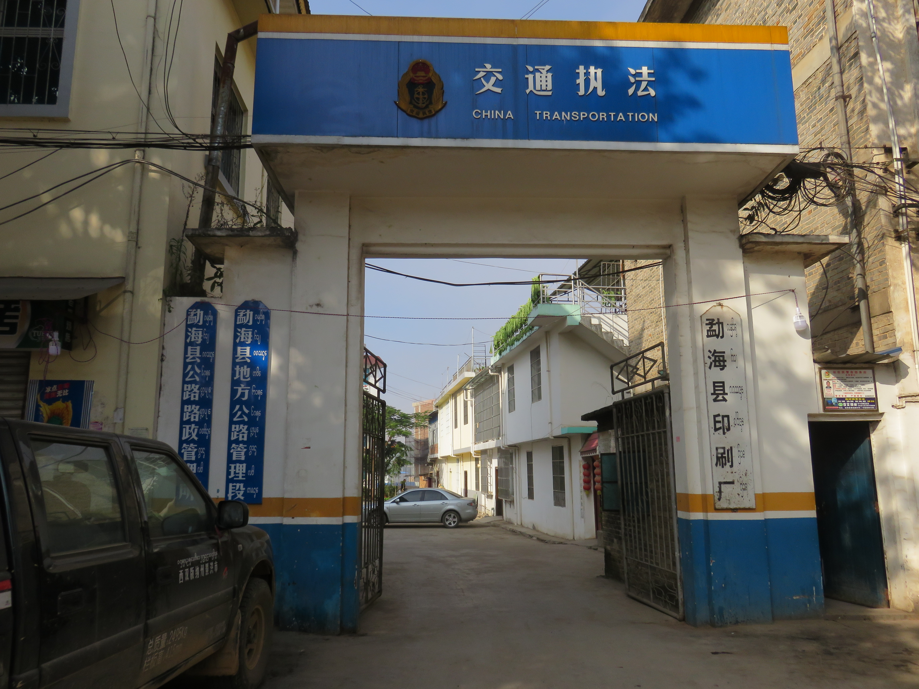
- 2017年主要工作目标
一是加大农村公路路政管理力度，认真做好农村公路巡查工作，及时制止公路违法违规行为，确保路产路权得到有效维护；二是继续加强超限运输车辆治理工作，降低公路养护成本；三是加强路域环境整治工作，及时排除公路各类安全隐患，切实改善路域环境，保障公路安全畅通；四是继续落实“一岗双责”，坚持不懈抓好安全生产；五是多形式、多渠道广泛开展路政宣传工作，让群众积极支持投身参与到路政管理工作中；六是加强执法队伍建设，抓好学习培训，进一步强化执法规范化建设；七是积极探索创新路政管理工作模式，将路政管理工作纳入村规民约进行管理；八是根据上级主管部门安排和要求，按照2017年目标责任考核有关文件要求，制定2017年工作计划，细化责任，落实抓好各项工作。
- 部门基本情况
纳入2017年部门预算编报的单位共1个，即勐海县公路路政管理所。其中:财政全供给单位1个，部门在职人员编制8人，其中：事业编制8人。在职实有8人，其中：财政全供养8人，我单位无车辆编制，实有1辆。
单位人员构成情况表
编制情况 |  |  |  | 实有人员情况 |  |  |  | 其它补助人员实有情况
合计 | 行政 | 事业 | 工勤 | 合计 | 在职 | 离休 | 退休 | 合计 | 遗属人员 | 其它各类补助人员
8 |  | 8 |  | 8 | 8

四、2017年部门预算收支情况
2017年部门预算支出103.77万元，比上年增加35.54万元，增长52.08%。其中：基本支出103.77万元，比上年增长52.08%。
1、按功能科目细化到项级分为：2140112公路水路运输公路运输管理69.94万元、2101102事业单位医疗6.65万元、2082702财政对工伤保险基金的补助0.34万元、2082703财政对生育保险基金的补助0.24万元、2101103公务员医疗补助3.19万元、2210201住房公积金7.66万元、
2080505机关事业单位基本养老保险缴费支出11.25元、2080506机关事业单位职业年金缴费支出4.50元。
2、按经济科目分为：
预算支出数 | 经济科目
合计 | 工资福利支出 | 商品和服务支出 | 对个人和家庭补助
103 | 92 | 4 | 7
五、预算收支变动情况原因说明
1、基本支出变动的主要原因：工资正常晋升变动、养老保险配套、职业年金等较上年增加35.54万元，增长52.08%。

2017年3月27日

